Załącznik nr 1.

OŚWIADCZENIE O STANIE ZDROWIA

dotyczące zagrożenia zarażeniem wirusem COVID-19 oraz polityka informacyjna

Imię i nazwisko ……………………………………………………………………………………..

Numer telefonu …………………………………………………

Oświadczam, iż obecnie nie występują u mnie ani moich domowników oraz nie występowały w ciągu ostatnich dwóch tygodni objawy infekcji (m.in. gorączka, kaszel, katar, wysypka, bóle mięśni, bóle gardła). Oświadczam również, że nie miałem/am kontaktu z osobą zarażoną wirusem COVID - 19. Oświadczenie składam w związku z udziałem w organizowanym przez Zamojski Dom Kultury w Zamościu wydarzeniu: KIERMASZ WIELKANOCNY

Zobowiązuję się również do przekazania informacji Zamojskiemu Domowi Kultury w Zamościu, gdyby
w trakcie wydarzenia nastąpiły zmiany w stanie mojego zdrowia. Informuję, iż administratorem Państwa danych osobowych jest Zamojski Dom Kultury w Zamościu z siedzibą przy ul. Partyzantów 13, 22-400 Zamość. Dane osobowe będą przetwarzane tylko i wyłącznie w zakresie i celu niezbędnym do przeprowadzenia wydarzenia i zachowania zasad bezpieczeństwa epidemiologicznego.

…………………………….. …………………………………… data podpis czytelny

Zgodnie z Rozporządzeniem Parlamentu Europejskiego i Rady (UE) 2016/679 z dnia 27 kwietnia 2016 roku w sprawie ochrony osób fizycznych w związku z przetwarzaniem danych osobowych i w sprawie swobodnego przepływu takich danych oraz uchylenia dyrektywy 95/46/WE wyrażam zgodę na przetwarzanie moich danych osobowych przez Administratora Danych: Zamojski Dom Kultury w Zamościu: 22-400 Zamość, ul. Partyzantów 13.

OŚWIADCZENIE

Oświadczam, że zapoznałem/am się z Procedurą bezpieczeństwa oraz zasadami panującymi podczas imprez kulturalnych i rozrywkowych organizowanych przez Zamojski Dom Kultury w Zamościu.

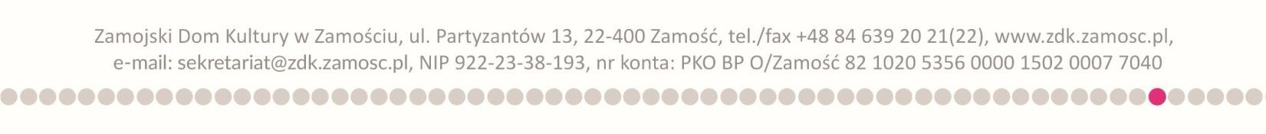
……………………………… …………………………………. data podpis czytelny

